JC-ZJS04便携式重金属快速检测仪

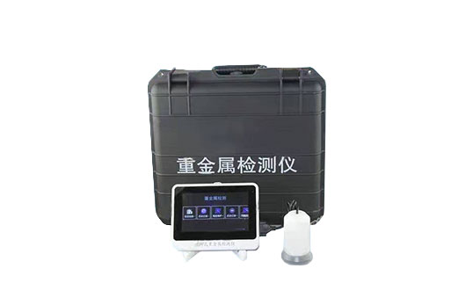

一、产品介绍
便携式重金属快速检测仪是青岛聚创环保集团有限公司自主研发生产的新型重金属检测仪器；便携式重金属快速检测仪采用阳极溶出伏安法，检测精度、灵敏度高，以其极低的成本与高灵敏度的特点，可以取代传统的原子吸收方法，大量应用于化妆品、保健品、食品、药品、环境水质等领域检测。
测项目：镉、铅、汞、砷、镉、铝、镍、锰、铜、锌、铁、钴等重金属
适用范围：粮食、蔬果、水产品、海产品、肉制品、膨化食品、皮蛋、调味品等食品和水等。
二、产品参数
1、检测范围：0～60 mg/L(ppm)
2、最低检出限：0.1 ppb
3、准确度误差： ±10%
4、检测下限：0.1PPb
5、重复性误差：10%
★6、检测时间：＜10 min （从样品处理到上仪器检测出结果时间在1小时内）
7、测量环境：5～50℃，95%相对湿度
三、产品特点
1、本仪器采用阳极溶出伏安法，检测精度、灵敏度高
★2、检测时不受水样色度影响
★3、采用无汞电极，安全环保
★4、可实现多种元素同时检测，也可单独检测
5、检测方法：标准比较法、标准加入法、标准曲线法
★6、扫描模式：线性扫描、常规脉冲扫描、微分脉冲扫描
★7、软件可升级，可添加其他检测项目
8、可兼容其他检测项目：pH、电导、溶解氧、ORP等
★9、显示：7寸电容触摸屏，安卓操作系统，中文操作界面
★10、电源：DC12V可充锂电池，待机时间>4h
11、存储容量在2000组数据以上，USB2.0数据接口
序号 | 部件 | 品名 | 型号/规格 | 数量 | 单位 | 备注
1 | 主机 | 玻碳电极 | 3mm | 1 | 个
2 |  | 金电极 | 3mm | 1 | 个
3 |  | 铂盘电极 | 3mm | 1 | 个
4 |  | 银-氯化银电极 |  | 1 | 个
5 |  | 电解池 |  | 1 | 套
6 |  | 检测仪 |  | 1 | 台
7 | 抛光材料 | α-氧化铝抛光粉 | 0.3um | 1 | 瓶
8 |  | 麂皮 |  | 1 | 张
9 |  | 抛光布 |  | 5 | 张
10 |  | 玻璃抛光座 |  | 1 | 个
11 | 配套试剂 | 镀铋液 |  | 1 | 瓶
12 |  | 参比电极浸泡液 |  | 1 | 瓶
13 |  | 电极维护液A |  | 1 | 瓶
14 |  | 电极维护液B |  | 1 | 瓶
15 |  | 电极维护液C |  | 1 | 瓶
16 |  | 标准液 |  | 1 | 套
17 |  | 电解液 |  | 1 | 套
18 |  | 添加剂 |  | 1 | 套
19 | 附件 | 铝合金箱 |  | 1 | 个
20 |  | 消解仪 |  | 1 | 台 | 选配
21 |  | 移液器 | 100~1000ul | 1 | 把
22 |  | 移液器 | 1000~5000ul | 1 | 把
23 |  | 移液器 | 20~200ul | 1 | 把
24 |  | 漏斗 |  | 2 | 个
25 |  | 样品管 | 10ml | 5 | 个
26 |  | 试管架 |  | 1 | 个
27 |  | 洗瓶 | 250ml | 1 | 个
28 |  | 滤纸 |  | 1 | 包
29 |  | 数据线 |  | 1 | 条
30 |  | 适配器 |  | 1 | 个
31 |  | usb线 |  | 1 | 条
32 |  | 说明书 |  | 1 | 本
33 |  | 合格证 |  | 1 | 本

聚创环保为您提供全面的技术支持和完善的售后服务！详情咨询：0532-67705503！

